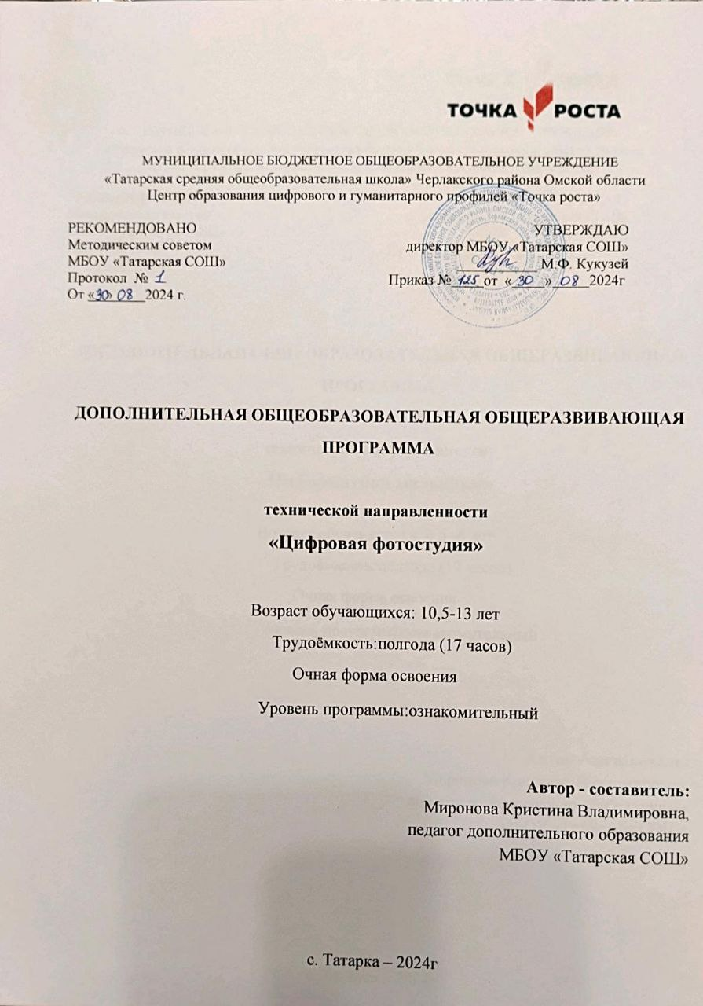

**1. Пояснительная записка**

Программа «Цифровая фотостудия» способствует развитию умение учащихся работать с различными графическими редакторами .Данная программа относится к дополнительным общеобразовательным общеразвивающим программам технический направленности и способствует активизацию процессов формирования самостоятельности школьников, поскольку связана с обучением творческой информационной технологии, где существенна доля элементов креативности, высокой мотивации обучения, проявления личной инициативы, творческой самостоятельности. Данная программа позволяет наиболее полно раскрыться учащимся, проявить себя в различных видах деятельности (проектировочной, конструктивной, оценочной, творческой, связанной с самовыражением и т.д.). Программа составлена в соответствии Федеральным Законом «Об образовании в Российской Федерации» от 29.12.2012 N 273-ФЗ; на основе требований Федерального государственного образовательного стандарта основного общего образования, в соответствии с «Примерными программами дополнительного образования», «Планируемыми результатами основного общего образования» и в соответствии с ОП ООО МБОУ «Татарской СОШ».

Цифровая графика (фотография, видеосъемка) очень актуальна в настоящий момент и пользуется большой популярностью у учащихся. Учебный курс дополнительного образования «Цифровая фотостудия» входит в образовательную область «Информатика».

Предметом изучения являются принципы фотографирования и методы цифровой обработки изображений.

Новизна данной программы заключается в том, что она разработана для детей общеобразовательной школы, которые сами стремятся научиться создавать художественные образы, оформлять их с помощью различного программного обеспечения, разрабатывать творческие проекты, что требует от учащихся проявления личной инициативы, творческой самостоятельности, креативности, исследовательских умений, при этом дети не только разного возраста, но и имеют разные стартовые способности.

**Цель программы:** познакомить учащихся с принципами работы с фотоаппаратом, с современными принципами и методами цифровой обработки изображений, развить творческие и дизайнерские способности учащихся, познакомить с принципами работы в графическом редакторе Gimp.

**Задачи программы:** совершенствование учащихся в работе с компьютерной графикой, овладение приёмами, используемыми в программах по обработке растровых изображений (моделирование, рендеринг, текстуры, освещение и др.)

* сформировать навыки работы с фотоаппаратом;
* дать представление об основных возможностях редактирования и обработки изображения в Gimp;
* использовать редактор Gimp для сканирования, кадрирования и масштабирования графического материала;
* применять цветовую коррекцию изображения;
* ретушировать фотографии;
* восстанавливать старые фотографии;
* создавать коллажи и иллюстрации;
* научить создавать и редактировать растровые документы, используя набор инструментов и команд программ Gimp;
* познакомить с основными операциями в Gimp;
* познакомить с основами композиции и ее свойствами, цветоведением, основами перспективы, типографикой.
* способствовать развитию познавательного интереса к компьютерной графике;
* продолжить формирование информационной культуры учащихся;
* профориентация учащихся;
* выработать потребность обращаться к программам Gimp при решении задач визуализации информации из различных предметных областей, базирующуюся на осознанном владении информационными технологиями и навыках взаимодействия с компьютером.

**Сроки реализации программы**: Занятия проходят 1 раз в неделю по 1 часу (Четверг, 15:30). Продолжительность программы составляет 17 часов, 17 учебных недель.

**Участниками программы** являются учащиеся 5-7 классов, заинтересованные в обучении навыкам владением цифровыми технологиями, освоением навыков потенциальной профессии.

**Форма занятий:**

− занятие – практикум в студии (практическая работа, отработка навыков по заданной теме);

− занятие-экскурсия (посещение выставок и культурно-значимых мероприятий, связанных с фотографией и изобразительным искусством);

− занятие-фотокросс (фотосессия в свободном жанре на заданную тему);

− занятие – фотопрогулка (фотосессии на улице);

− занятие на пленэре (городские улицы и достопримечательности, парки, скверы, выезд на природу);

− занятие в выставочных залах и павильонах;

− занятие в местах проведения городских и районных мероприятий, праздников, концертов и других значимых мероприятий;

− занятие – проект (работа над самостоятельными творческими проектами.

В процессе обучения используются различные дидактические материалы: презентации по темам курса, видеоматериалы, схемы и т.п.

По форме занятия комбинированные, в занятия включена беседа, просмотр иллюстраций, инструктаж по ТБ и практическое задание.

Данная программа, прежде всего, обусловлена возрастными особенностями младших школьников: разносторонними интересами, любознательностью, увлеченностью, инициативностью и призвана помочь адаптироваться в школьном мире, проявить свою индивидуальность, сформировать новое отношение к себе.

**Планируемые результаты**

|  |  |  |
| --- | --- | --- |
| **Личностные** | **Предметные** | **Метапредметные** |
| -готовность и способность к самостоятельному обучению на основе учебно-познавательной мотивации, в том числе готовности к выбору направления профильного дизайнерского образования с учётом устойчивых познавательных интересов;  -научатся оценивать свои силы и работать в творческой группе.  -приобретут нравственные качества личности.  -приобретут качества творческой личности с активной жизненной позицией.  -приобретут навыки толерантного взаимодействия с окружающими.  -приобретут чувство гордости за родной дом, улицу, район, город. | -обучающийся научится осуществлять самостоятельно и под руководством педагога элементарную проектную деятельность индивидуально и в малых группах;  -разрабатывать замысел фильма, искать пути его реализации, воплощать его в продукте, демонстрировать готовый продукт;  -определять последовательность выполнения действий;  создавать видеоцепочки как сообщение в сочетании с собственной речью;  -приобретет навыки покадровой съемки и монтажа кадров с заданной длительностью;  -освоит операции редактирования видеоряда: разделение видеофрагмента, удаление видеофрагмента, наложение титров, спецэффектов, голосового и музыкального сопровождения. | Регулятивные УУД:  - планировать свои действия в соответствии с поставленной задачей и условиями её решения, осуществлять пошаговый контроль своей познавательной деятельности, определять потенциальные затруднения при решении практической задачи и находить средства для их устранения, осознавать качество и уровень усвоения материала по модулям;  - строить рассуждение от общих закономерностей к частным явлениям и от частных явлений к общим закономерностям, строить рассуждение на основе сравнения предметов и явлений, выделяя при этом общие признаки.  - формировать и развивать коммуникативную компетентность в процессе творческой и учебно-исследовательской деятельности  -обучающийся научится принимать и сохранять учебную задачу, планировать своё действие в соответствии с поставленной задачей и условиями её реализации в сотрудничестве с педагогом и коллективом объединения;  -вносить необходимые коррективы в действие после его завершения на основе его оценки и учёта характера сделанных ошибок;  -получит возможность научиться самостоятельно учитывать выделенные педагогом ориентиры действия в новом учебном материале. |
| Обучающийся получит **возможность для формирования**:  -технологической компетентности и готовности к использованию информационных ресурсов;  -готовности к социальному взаимодействию и коммуникативной компетентности;  -готовности к решению проблем. | К концу обучения курса, учащиеся получат возможность **уметь:**  -выделять фрагменты изображений с использованием различных инструментов;  -редактировать и обрабатывать изображения при помощи различного программного обеспечения;  -перемещать, дублировать, вращать выделенные области;  -фотографировать природу, домашних животных, на местности;  -применять методы репортажной и портретной съемки;  -уметь создавать коллаж в текстовом редакторе. | **Познавательные УУД:**  -обучающийся научится осуществлять поиск необходимой информации для выполнения учебных заданий с использованием учебной литературы, освоит навыки неписьменного повествования языком видеоматериала;  -получит возможность научиться осуществлять расширенный поиск информации с использованием ресурсов библиотек и Интернета, осознанно и произвольно строить речевое высказывание в устной и письменной форме, осуществлять синтез как составление целого из частей, самостоятельно достраивая и восполняя недостающие компоненты. |
| К концу обучения курса, учащиеся получат возможность **применять:**  − получение основных навыков оценивания фотоснимка; −подключения фотокамеры к компьютеру, сохранять снимки;  −редактирования изображения в графическом редакторе; | **Коммуникативные УУД:**  -соблюдать в повседневной жизни нормы речевого этикета и правила устного общения;  -вступать в диалог (отвечать на вопросы, задавать вопросы, уточнять непонятое).  -сотрудничать с товарищами при выполнении заданий в паре: устанавливать и соблюдать очерёдность действий, корректно сообщать товарищу об ошибках;  -ИКТ-компетентность – широкий спектр умений и навыков использования средств информационных и коммуникационных технологий для сбора, хранения, преобразования и передачи различных видов информации, навыки создания личного информационного пространства (обращение с устройствами ИКТ; |

**Основной результат обучения -**понимание учащимися современных технологий создания компьютерного изображения в цифровых программах, раскрытие основ фотосъемки, закрепление материала на практике, постоянное участие всех учеников в учебном процессе, оформление фотовыставки, защита проекта

**2.Учебно - тематическое планирование**

**Цифровая фотостудия 5-7 класс**

|  |  |  |
| --- | --- | --- |
| № | Название тема | Количество часов |
|
| 1 | Знакомство с фотографией. | **1** |
| 2 | Искусство фотографии | **1** |
| 3 | Знакомство с программой Gimp. | **1** |
| 4 | Работа с текстом в программе Gimp. | **1** |
| 5 | Использование маски слоя. Применение кистей определённой формы в маске слоя. | **1** |
| 6 | Создание фона для обоев на рабочий стол. | **1** |
| 7 | Практическая работа. | **1** |
| 8 | Магия сверкающих шаров | **1** |
| 9 | Анимационная открытка. | **1** |
| 10 | Анимированная открытка. | **1** |
| 11 | Использование стандартных инструментов Gimp. | **1** |
| 12 | Сказочный эффект для фото. | **1** |
| 13 | Применение трансформации. | **1** |
| 14 | Создаём пейзаж. | **1** |
| 15 | Объёмная открытка. | **1** |
| 16 | Как создать анимацию в GIMР. | **1** |
| 17 | Анимация: эффектное появление фотографии. | **1** |
|  | **Всего:** | **17** |

**3. Содержание программы.**

**Тема 1. Знакомство с фотографией. (1ч)** История фотографии, сравнение фотографии и живописи.

**Тема 2. Искусство фотографии. (1ч)** Организация выбора сюжета и точек съемки, основные правила фотографирования.

**Тема 3. Знакомство с программой Gimp.(1ч)** Знакомство с панелью инструментов ,работа с приемом «свободное выделения»

**Тема 4. Работа с текстом в программе Gimp.(1ч)** Применение широкого ассортимента шрифтов, фильтров, градиентов и текстур изменения текст в художественную надпись.

## Тема 5. Использование маски слоя. Применение кистей определённой формы в маске слоя. (1ч) Алгоритм добавления маски к слою. Как работать со слоем-маской. Какие фильтры и инструменты можно применять для слой-маски.

**Тема 6. Создание фона для обоев на рабочий стол. (1ч)** Поэтапный план создания фона для обоев на рабочий стол, пошаговое выполнение, алгоритм выполнения.

**Тема 7. Практическая работа. (1ч)** Создание коллажа используя собственные снимки на свободную тематику.

**Тема 8. Магия сверкающих шаров. (1ч)** Алгоритм создания эффекта в сверкающих шаров в программе.

**Тема 9. Анимационная открытка. (1ч)** Знакомство с понятием, история происхождения, правилами работы с панелью инструментов.

**Тема 10. Анимационная открытка. (1ч)** Практическая работа, создание анимационной открытки.

### **Тема 11. Использование стандартных инструментов Gimp.(1ч)** Описание **инструментов** **GIMP**: **инструменты** рисования, **инструменты** заливки ... Также можно выбрать одну из **стандартных** уже имеющихся динамик рисования.  **Параметры инструментов рисования**

**Тема 12. Сказочный эффект для фото.(1ч)** Отработка умения добавлять фотоэффект к любой  **фотографии**, работа в фото редакторе.

**Тема 13. Применение трансформации. (1ч) Разбор понятия-с**вободное трансформирование, отработка умения поворачивать, увеличивать, уменьшать, отображать в перспективе, искажать, наклонять, отражать по вертикали и горизонтали изображение.

**Тема 14. Создаём пейзаж. (1ч) Алгоритм выполнения пейзажа в фотошопе, пошаговая инструкция, практическая работа.**

**Тема 15. Объёмная открытка. (1ч)** Способы создания объемной открытки в редакторе, алгоритм, правила необходимые для соблюдения перспективы.

**Тема 16. Как сoздать aнимацию в GIMР.(1ч)** Правила создания анимации в GIMР, поэтапный алгоритм. Практическая работа: создание анимированной открытки.

**Тема 17. Анимaция: эффектнoе пoявление фотoграфии.(1ч)** Обработке изображений, созданию текстовых эффектов, работы с фотомонтажом и работе с анимацией.

**4.Контрольно – оценочные средства.**

Формой аттестации является самостоятельное выполнение мини-проектов

1 проект. Цветoкоррекция изoбражений. Используя меню Изображение – Коррекция, устанавливая указанные в описании мини-проекта параметры необходимо отредактировать изображение, созданное ранее с помощью фотоаппарата.

2 проект. Анимационная открытка. С помощью стандартных инструментов графического редактора создать анимационную открытку к празднику, составив ее из нескольких изображений.

3 проект. Создание объемной открытки. Используя стандартные инструменты графического редактора создать эффект объема, воспользовавшись несколькими изображениями.

**5. Условия реализации программы**

Для проведения занятий требуется помещение, в котором достаточно места для того, чтобы организовать индивидуальные рабочие места за партами. Помещение для занятий должно быть достаточно просторным для проведения подвижных техник, стулья в помещении должны быть легко перемещаемыми, помещение не должно быть проходным и просматриваемым для посторонних. В помещении должна быть возможность использовать аудио-, видео- и мультимедийное оборудование. Для большинства занятий необходимы такие материалы, как цветные карандаши, бумага. Помещение должно быть оборудовано персональными компьютерами, фотоаппаратами, принтером.

**6. Справочная литература:**

1.Л. Дыко. «Основы композиции в фотографии». М., 1977.

2.С. Пожарская. «Фотомастер». М., 2002.

3. [https://rosphoto.com/photoshop/photoshop_CC-4260](https://www.google.com/url?q=https://rosphoto.com/photoshop/photoshop_CC-4260&sa=D&ust=1548252761132000)

4. [https://photoshop-master.ru/lessons/effects/](https://www.google.com/url?q=https://photoshop-master.ru/lessons/effects/&sa=D&ust=1548252761132000)

5. [http://samara-happy.megamir.ru/poleznye-sovety/9-25-urokov-fotografii/12-urok-1-znakomstvo-s-fotografiei-elementy-fotograficheskogo-processa](https://www.google.com/url?q=http://samara-happy.megamir.ru/poleznye-sovety/9-25-urokov-fotografii/12-urok-1-znakomstvo-s-fotografiei-elementy-fotograficheskogo-processa&sa=D&ust=1548252761133000)

6. [http://lgarmash.narod.ru/hk/uroki_otdeln/photo9klgarmash.html](https://www.google.com/url?q=http://lgarmash.narod.ru/hk/uroki_otdeln/photo9klgarmash.html&sa=D&ust=1548252761133000)

**Лист корректировки**

|  |  |  |  |  |
| --- | --- | --- | --- | --- |
| №  п/п | Причина корректировки | Основание | Дата корректировки | Согласованно с заместителем директора по ВР |
| 1 |  |  | с « » 20 г.  по « » 20 г. |  |
| 2 |  |  | с « » 20 г.  по « » 20 г. |  |
| 3 |  |  | с « » 20 г.  по « » 20 г. |  |
| 4 |  |  | с « » 20 г.  по « » 20 г. |  |
| 5 |  |  | с « » 20 г.  по « » 20 г. |  |
| 6 |  |  | с « » 20 г.  по « » 20 г. |  |
| 7 |  |  | с « » 20 г.  по « » 20 г. |  |
| 8 |  |  | с « » 20 г.  по « » 20 г. |  |
| 9 |  |  | с « » 20 г.  по « » 20 г. |  |
| 10 |  |  | с « » 20 г.  по « » 20 г. |  |